实验目的
- 理解Windows 存储池技术
- 学会存储池的配置

- 实验拓扑
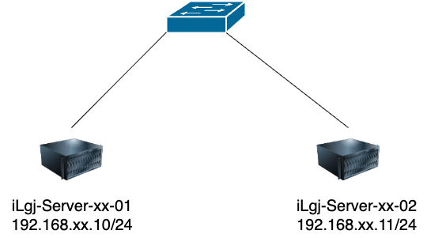

- 图中xx为学号

实验拓扑
按如上拓扑图部署好实验环境，在物理机 的vmware workstation中安装两台虚拟机iLgj-Server-xx-01 和 iLgj-Server-xx-02，具体要求见下表
机器名 | 系统版本 | 内存 | 硬盘 | CPU
iLgj-Server-xx-01 | Win2016 | 2G | 50G | 1核
iLgj-Server-xx-02 | Win2016 | 2G | 50G | 1核

四、网络配置
机器名 | IP | 子网掩码 | 网关 | DNS
iLgj-Server-xx-01 | 192.168.xx.10 | 255.255.255.0
iLgj-Server-xx-02 | 192.168.xx.11 | 255.255.255.0

五、实验需求
- 在 iLgj-Server-xx-01 中额外添加 5 块虚拟硬盘（每块 6 GB ）。
- 在 iLgj-Server-xx-01 中将创建存储池，名称为StorepoolXX(XX为学号 )并将配置结果截图。
- 在 iLgj-Server-xx-01 中创建虚拟磁盘类型位simple，名称为Raid0XX,大小位8GB，并完成格式化盘符名称为H，创建完成后截图显示卷类型与状态。
- 在 iLgj-Server-xx-01 中创建虚拟磁盘类型为mirror，名称为Raid1XX,大小位4GB，并完成格式化盘符名称为J，创建完成后截图显示卷类型与状态。
- 在 iLgj-Server-xx-01 中创建虚拟磁盘类型为parity，名称为Raid5XX,大小位6GB，并完成格式化盘符名称为K，创建完成后截图显示卷类型与状态。
- 在 iLgj-Server-xx-01 的H盘上上创建一个共享文件夹 ShareTestXX，要求UserXXA对该目录只有读权限，UserXXB对该目录有读写权限。
- 在 iLgj-Server-xx-02上以UserXXA用户登录访问共享文件夹ShareTestXX，在共享文件夹内新建文件夹TestXXA,将创建结果截图。
- 在 iLgj-Server-xx-02上以UserXXB用户登录访问共享文件夹ShareTestXX，在共享文件夹内新建文件夹TestXXB,将创建结果截图。

